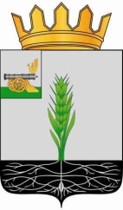
СОВЕТ ДЕПУТАТОВ
МУНИЦИПАЛЬНОГО ОБРАЗОВАНИЯ «ПОЧИНКОВСКИЙ РАЙОН» СМОЛЕНСКОЙ ОБЛАСТИ

Р Е Ш Е Н И Е

от 24.10. 2014 № 51
Об утверждении ликвидационного баланса Управления сельского хозяйства Администрации муниципального образования «Починковский район» Смоленской области

Рассмотрев ходатайство председателя ликвидационной комиссии Управления сельского хозяйства Администрации муниципального образования «Починковский район» Смоленской области Анищенко М.А. об утверждении ликвидационного баланса Управления сельского хозяйства Администрации муниципального образования «Починковский район» Смоленской области, Совет депутатов муниципального образования «Починковский район» Смоленской области

Р Е Ш И Л:
Утвердить ликвидационный баланс Управления сельского хозяйства Администрации муниципального образования «Починковский район» Смоленской области (прилагается).

Глава муниципального образования
«Починковский район»
Смоленской области В.Н. Мудряков

